高级程序设计实验报告
学号 | 8207230322 | 姓名 | 樊博文 | 实验时间 | 2023.12.5
实验名称 | 类和对象（一）
- 实验目的
  - 理解面向对象的程序设计的特点；
  - 学会类和对象的定义以及对象成员的引用；
  - 理解类的封装性和信息隐藏，学会类声明和成员函数定义的分离。
二．实验内容
  - 设计一个类，成员变量包括学号、姓名、性别、年龄、成绩；
  - 完成以下：
    - 由键盘分别输入n个学生的学号、姓名、性别、年龄、三门课程的成绩；
    - 设计成员函数，计算每个学生的平均成绩；
    - 设计成员函数，判断每个学生是否有不及格的课程；
    - 设计成员函数，输出学生信息；
    - 输出所有学生某一课程的平均成绩；
  - 要求：
类声明放在头文件（.h）中；成员函数定义放在源文件（.cpp）中；主函数放在源文件（file.cpp）中。

三．实验步骤
实验程序代码：
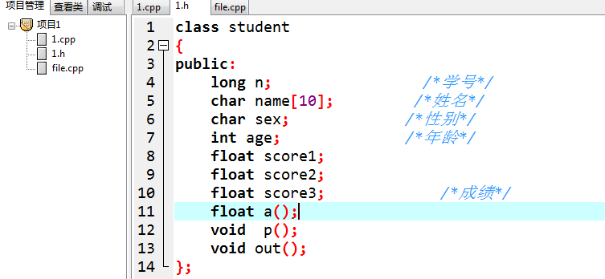
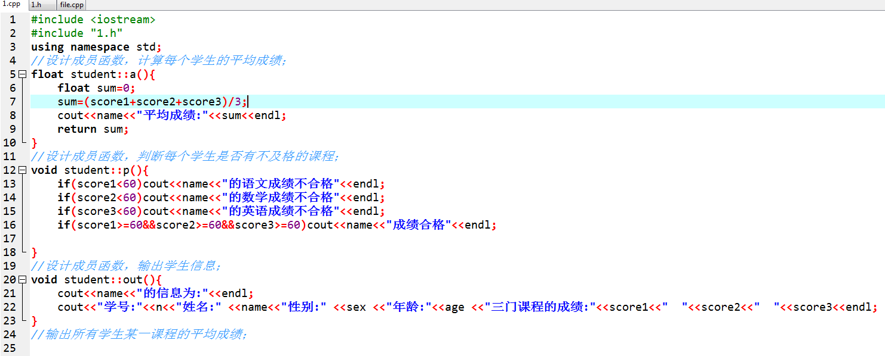
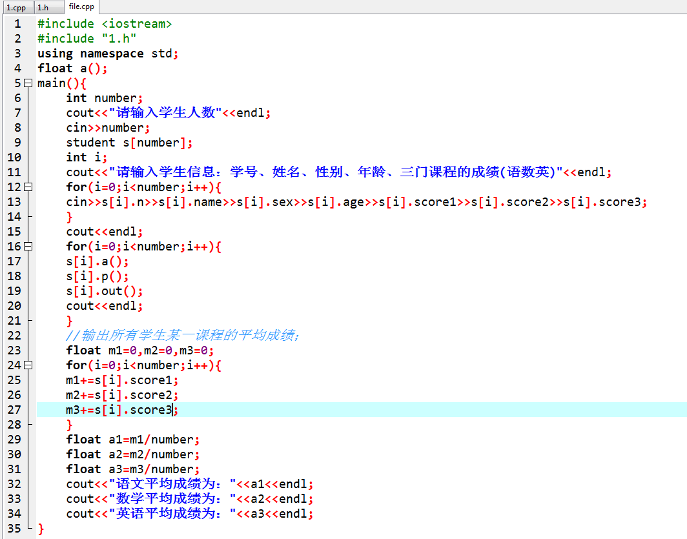
运行结果：
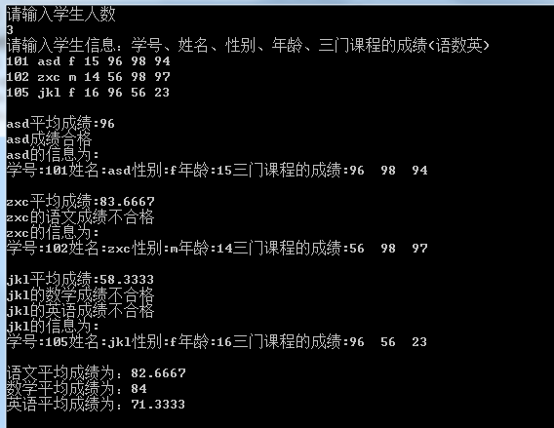

结果分析（包括：所用到的知识点、调试中遇到的问题以及解决方法）
先在1.h文件中设计一个类，包含学号、姓名、性别、年龄、成绩等对象，以及对三个要求的成员函数进行声明。
1.cpp中定义成员函数，函数a计算某一个学生三门课程的平均成绩；函数p用if分别判断三门课程成绩是否合格，若大于60则合格，并输出结果；函数out对学生信息进行输出。
file.cpp中主函数先要求输入学生人数，然后定义类的数组，用户输入学生信息后，调用成员函数，按要求输出结果，最后用for循环计算所有学生某一课程的平均成绩并输出。

调试过程中主要遇到的问题是：开始时对成员函数理解有误，定义时按照普通函数设计了形参，无法传入数据，函数无法执行，结果报错，翻看书又重新看了成员函数的定义以及书上的例子，成员函数直接用类中的数据，不需要形参，问题得到解决。 建立项目的过程中，简单把文件添加到project中无法运行，在.cpp文件中添加include“.h”头文件以后，文件之间建立联系，问题得到解决。

